Педагогическая диагностика – это изучение личности, индивидуального и дифференцированного подхода в процессе обучения и воспитания для более эффективной реализации его основных функций.

Тестирование

Диагностика (с греческого dia – после, через и gnosis - знание т.е. способный распознавать) – это оценочная процедура, направленная на прояснение ситуации, выявление истинного уровня воспитанности.
Диагноз – это определение состояния объекта.
Требования
к педагогической диагностике:

- изучение личности должно быть направлено на поиск резервов личности, ее нераскрытых возможностей;
- диагностика не должна быть самоцелью, а должна носить стимулирующий характер;
- изучение личности необходимо осуществлять в процессе деятельности и общения;
- личность изучается не изолированно, а в контексте социальных отношений;
- нельзя делать выводы о личности только на основе одного диагностического метода.

Методы исследования:

Анкетирование

Тестирование

Наблюдение
Анализ документации



Зона пересечения процессов
самообучения и самовоспитания

САМООБРАЗОВАНИЕ

САМООБУЧЕНИЕ

САМОВОСПИТАНИЕ

Наименование разделов | По всем группам учащихся |  | Физ.-мат. классы |  | Классы иной специализации
Наименование разделов | Средний балл | Рейтинг | Средний балл | Рейтинг | Средний балл | Рейтинг
Телекоммуникации | 8,5 | 1 | 8,5 | 1 | 8,5 | 1
Средства обработки графической информации | 7,5 | 2 | 7,0 | 4 | 7,9 | 2
Мультимедиа технологии | 7,2 | 3 | 6,9 | 5 | 7,4 | 3
Средства обработки музыкальной информации | 7,1 | 4 | 7,1 | 3 | 7,2 | 4
Операционные оболочки | 7,0 | 5 | 7,8 | 2 | 6,5 | 6
Средства обработки текстовой информации | 6,4 | 6 | 6,2 | 6 | 6,6 | 5
Языки программирования | 5,9 | 7 | 6,0 | 7 | 5,8 | 9
Операционные системы | 5,8 | 8 | 5,7 | 8 | 5,8 | 8
Базы данных | 5,7 | 9 | 5,5 | 9 | 5,9 | 7
Введение в информатику | 4,9 | 10 | 4,9 | 11 | 4,8 | 10
Табличные процессоры | 4,8 | 11 | 5,0 | 10 | 4,7 | 11
История развития ВТ | 4,4 | 12 | 4,3 | 12 | 4,5 | 12

Рейтинговые характеристики отношения
школьников к изучаемым предметам по ОиВТ

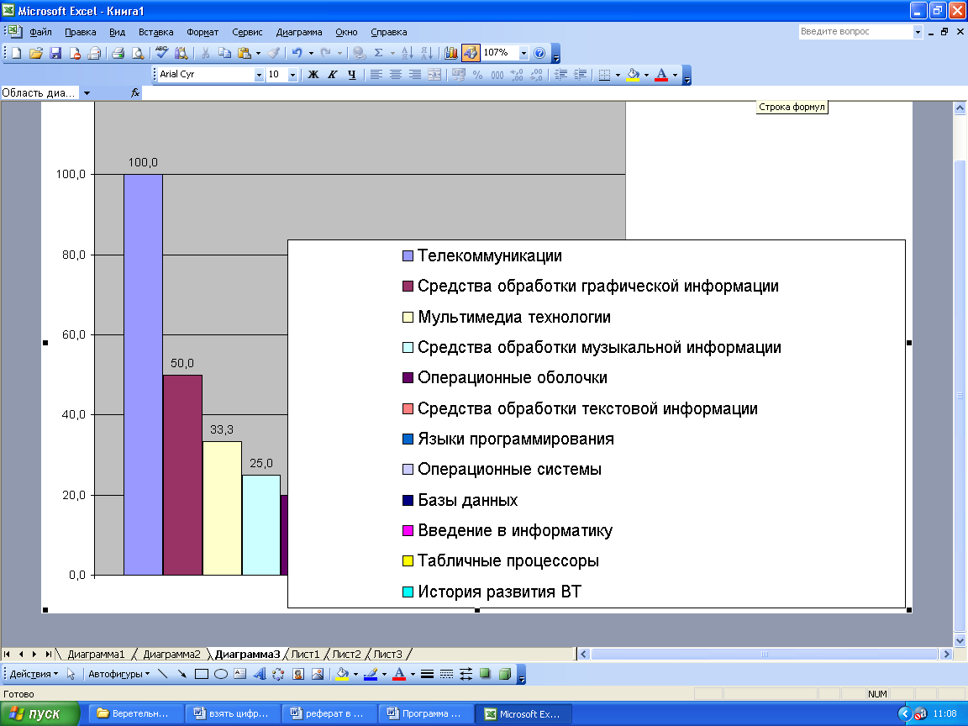
нестереотипное применение известных идей в новых ситуациях
ПРИЗНАКИ КРЕАТИВ-НОСТИ

гибкость мышления
критичность мышления
оригинальность мышления
диалектичность мышления
антиконформизм мышления
легкость ассоциирования
и воображение
способность к видению (постановке) проблемы
способность к оценочным действиям и выбору
способность к обобщению, «боковое» мышление и другое
способность генерирования идей
(умение развивать их)
готовность памяти обеспечить необходимый объем и качество накопленных знаний: системность, динамичность, уровень обобщенности;

Процесс управления организацией.

Каковы цели организации?
Как, когда, где и каким образом они будут достигнуты?

Достигнуты ли цели организации?
Что необходимо изменить, чтобы цели были достигнуты?

Планирование
Организация
Принятие решений
Контроль
Руководство

Что движет работником?
Как их побудить действовать более эффективно?

Кто будет работать?
Каковы взаимоотно-шения работников в процессе их деятельности?
Секреты любви и взаимопонимания

(тайные мечты каждого ребенка)

- Любите меня и позволяйте мне любить вас.
- Говорите мне, что вы меня любите, даже если вам не нравится то, что я делаю.
- Прощайте меня, говорите мне, что вы меня понимаете.
- Верьте мне, с вашей помощью у меня все получится.
- Говорите мне, что я вам нравлюсь.
- Говорите, что вы всегда будете любить меня, чтобы не случилось.
- Спрашивайте меня, что интересного сегодня было в школе.
- Разговаривайте со мной, спрашивайте мое мнение.
- Учите меня, что хорошо, а что плохо.
- Делитесь со мной своими планами.
- Пожалуйста, не сравнивайте меня с другими, особенно с моими братьями и сестрами.
- Хвалите меня, когда я поступаю хорошо.
- Не командуйте, просите меня.
- Вспоминайте, хоть иногда, что вы тоже когда-то были детьми.

Чтобы ребёнок слушался

Чтобы ребенок Вас слушался, нужно следить за тем, чтобы Ваше распоряжение удовлетворяло следующим требованиям:
- Оно не должно отдаваться со злостью, с криком, с раздражением, но не должно быть похоже и на упрашивание;
- Оно должно быть посильным для ребенка, не требовать от него слишком трудным;
- Оно должно быть разумным, то есть не должно противоречить здравому смыслу;
- Если распоряжение отдано, то оно должно быть обязательно выполнено.
Там, где Вы должны требовать, никаких теорий не должны разводить, а должны требовать и добиваться выполнения Ваших требований.
Помните, что показателями хорошего психологического климата в семье являются работоспособность, здоровье, ощущение счастья, деловой настрой ее членов.
Жесткие меры обращения с ребенком только усиливают его дефекты. Одним из психологов было проведено исследование в нескольких тюрьмах и сделан вывод: все заключенные, совершившие самые жестокие преступления, с раннего детства были биты. Если вы наказываете своего ребенка физически, значит, вы отнимаете у него самое главное – тепло родительского дома, радость жизни. Где есть страх, там не может быть ни дружбы, ни доверия. Разрушая душевную связь между собой и ребенком, родители готовят себе одиночество в будущем.

Так давайте требовать, уважая, и уважать, требуя.

Воспитание ненасилием в семье

Как выйти из ситуации, когда кажется, что нужно применить наказание:
1. Прислушайтесь к своему ребенку. Вникните в его проблему. Не обязательно соглашаться с точкой зрения ребенка, но благодаря родительскому вниманию он почувствует свою значимость и ощутит свое человеческое достоинство.
2. Принимайте решения совместно с ребенком, а также дайте ему право принимать самостоятельные решения: ребенок охотнее подчиняется тем правилам, которые устанавливал сам. При этом мы не отрицаем, что некоторые решения могут принимать только родители. Предоставьте ребенку право выбора, чтобы он реально почувствовал, что волен сам выбирать из нескольких возможностей.
3. Постарайтесь предупредить ситуацию или изменить ее так, чтобы ребенку не нужно было бы вести себя неправильно.
4.Предоставляйте ребенку возможность отдохнуть, переключиться с одного вида деятельности на другой.
5. Требуя чего-либо от ребенка, давайте ему четкие и
ясные указания.
6. Не возмущайтесь, если ребенок, может быть, чего-то не понял или забыл. Без раздражения, терпеливо разъясните ему суть своих требований еще раз. Ребенок нуждается в повторении.
7. Не требуйте от ребенка сразу многого, дайте ему постепенно освоить весь набор ваших требований: он просто не может делать все сразу.
8. Не предъявляйте ребенку непосильных требований.
9.Не действуйте сгоряча. Остановитесь и проанализируйте, почему ребенок ведет себя так, а не иначе, о чем свидетельствует его поступок.

Пусть вашим методом воспитания будет ненасилие!
Правила общения с ребёнком

Можно выражать свое недовольство отдельными действиями ребенка, но не ребенком в целом.
Можно осуждать действия ребенка, но не его чувства, какими бы нежелательными или “непозволительными” они ни были. Раз они у него возникли, значит для этого есть основания.
Не требуйте от ребенка невозможного или трудновыполнимого. Вместо этого посмотрите, что вы можете изменить в окружающей обстановке. Старайтесь не присваивать себе эмоциональные проблемы ребенка.
Позволяйте ребенку встречаться с отрицательными последствиями своих действий (или своего бездействия). Только тогда он будет взрослеть и становиться “сознательным”.
Если ребенку нужна помощь, и он готов принять её, обязательно помогите ему. Но при этом возьмите на себя только то, что он не может выполнить сам, остальное предоставьте делать ему самому.
Если ребенок вызывает своим поведением у нас отрицательные переживания, сообщите ему об этом.
Не вмешивайтесь в дело, которым занят ребенок, если он не просит помощи.
Чтобы избегать излишних проблем и конфликтов, соразмеряйте собственные ожидания с возможностями ребенка.
Постепенно, но неуклонно снимайте с себя ответственность за личные дела
вашего ребенка, пусть он чувствует себя ответственным за их выполнение.
О своих чувствах говорите ребенку от первого лица. Сообщайте о себе, о своем переживании, а не о нем и его поведении.
Родителям о воспитании
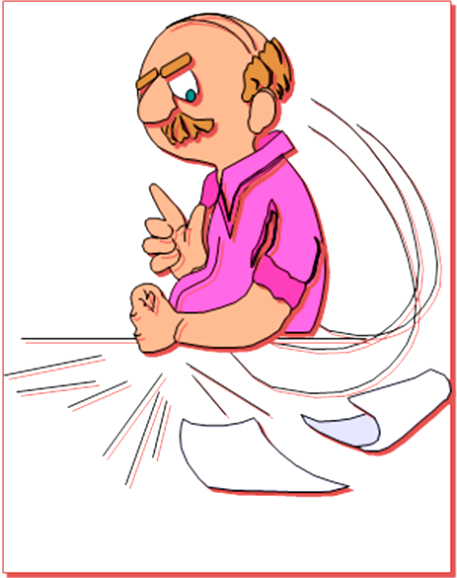

Ребенок учится тому,
Что видит у себя в дому,
Родители пример ему.

Кто при жене и детях груб,
Кому язык распутства люб,
Пусть помнит, что с лихвой получит
От них все то, чему их учит!

Коль видят нас и слышат дети,
Мы за дела свои в ответе

И за слова: легко толкнуть
Детей на нехороший путь.

Держи в приличии свой дом,
Чтобы не каяться потом!

Основные правила, которые необходимо учитывать родителям при взаимодействии с подростками
Правила, ограничения, требования, запреты, обязательно должны быть в жизни каждого подростка. Это особенно полезно помнить родителям, желающим как можно меньше огорчать детей и избегать конфликтов с ними. В результате они идут на поводу у своего ребенка.
Правил, ограничений, требований, запретов не должно быть слишком много, и они не должны быть гибкими. Это правило предостерегает от другой крайности  воспитания в духе «закручивания гаек», авторитарного стиля общения.
Родительские установки не должны вступать в явное противоречие с важнейшими потребностями ребенка (потребностей в движении, познании, общении со сверстниками, мнение которых они уважают больше, чем взрослых).
Правила, ограничения, требования должны быть согласованы родителями между собой. В противном случае дети предпочитают настаивать, ныть, вымогать.
Тон, которым сообщено требование и запрет, должен быть дружественным, разъяснительным, а не повелительным.
О наказаниях. От недоразумений никто не застрахован и настанет момент, когда вам нужно будет отреагировать на явно плохое поведение подростка. Наказывая подростка, правильнее лишать его хорошего, чем делать ему плохое.

Важно помнить, что гораздо легче предупредить появления трудностей, чем потом преодолевать их.

Как формируется Личность

Если ребенка постоянно критикуют
он учится ненавидеть.
Если ребенок живет во вражде
он учится агрессивности.
Если ребенка высмеивают
он становится замкнутым.
Если ребенок растет в упреках
он учится жить с чувством вины.
Если ребенок живет в терпимости
он учится принимать других.
Если ребенка подбадривают
он учится верить в себя.
Если ребенка хвалят
он учится быть справедливым.
Если ребенок растет в безопасности
он учится верить в людей.
Если ребенка поддерживают
он учится ценить себя.
Если ребенок растет в атмосфере понимания и дружелюбия --
он учится находить любовь в этом мире.

Хотите, чтобы Ваш ребёнок ходил в школу с удовольствием?

Не говорите о школе плохо, не критикуйте учителей в присутствии детей.
Не спешите во всем обвинять учителя.
Вспомните, сколько раз вы сидели с ребёнком и наблюдали за его работой над уроками. Были ли случаи, когда вы заметили у ребёнка неправильные приёмы работы и показали ему правильные?
В случае конфликтной ситуации в школе постарайтесь устранить её, не обсуждая все подробности с ребёнком.
Следите, чтобы ваш ребёнок вовремя ложился спать. Не выспавшийся ребёнок на уроке – грустное зрелище.
Пусть ребенок видит, что вы интересуетесь его заданиями, книгами, которые он приносит из школы.
Читайте сами, пусть ребёнок видит, что свободное время вы проводите за книгами, а не у телевизора.
Учите ребёнка выражать мысли письменно: обменивайтесь с ним записками, пишите вместе письма.
Принимайте участие в жизни класса и школы. Ребёнку приятно, если его школа станет частью вашей жизни.

В школе ваш ребёнок может столкнуться с критическим отношением к себе. Помогите ему не утратить веры в себя.

Парадоксы подростковой психики

Подростковый возраст – это пик активности, прежде всего физической, время бурной перестройки организма, который диктует специфические «парадоксы подростковой психики»:
Подросток хочет вырваться из-под опеки взрослых, получить свободу, при этом, не зная, что с ней делать: хочет выразить себя, но не знает как.
Подросток стремиться иметь свое лицо, «выделиться из толпы» при полной слитности со своим окружении, «быть как все» в компании, в классе, во дворе и т.д.
Интересно все сразу и ничего.
Хочется всего, сразу и если позже «то вообще тогда зачем».
При всей своей самоуверенности подросток очень неуверен в себе.

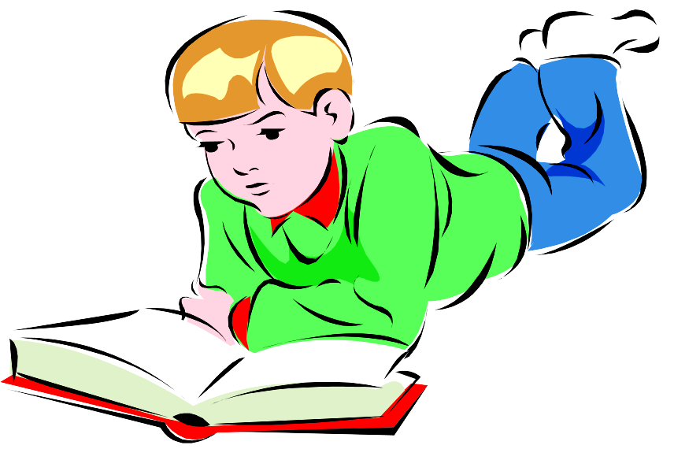

Директор
Попечительский совет
Пед.совет
ПК
(профс. комитет)
Родительское собрание

Заместитель директора
Курсы повышения квалификации
Худ. совет
Совещание при директоре
Аттестационная комиссия
Метод совет
Родительское собрание

Методисты

Районный клуб классного руководителя
Организационный выставочный комитет
« Школа начинающего педагога»
Организационный комитет концертной деятельности
Штабы по направлениям работы

Ученический актив

По школе

По кружкам

Руководители кружков
Методическая служба

По клубам

Шилкинский Дом детства и юношества
Эколого-биологические объединения
Культурологические объединения
Объединения художественного творчества
Социально- педагогические объединения
Туристско-краеведческие объединения
Спортивные объединения
Технические объединения
Военно- патриотические объединения
«Школа педагогической поддержки»
«Гостиная для родителей»
Участие

«Школа летнего отдыха»

«Клуб классного руководителя»

Очно- заочный консультационный пункт для педагогов города и района

Семинары для ЗДВР, молодых учителей, учителей - предметников
кружки, клубы, студии по направлениям
Районный координационный центр воспитательной работы

Индивидуальная работа с ПДО (собеседования и др.)

Дни
открытых дверей

«Кафедра психологии»

«Школа начинающего ПДО»

«Стажерская площадка»

Методические дни

«Кафедра межпредметного профильного обучения»

«Творческий манеж» (изучение, обобщение и распространение ППО)

«Педмастерские» (открытые занятия и мероприятия)

«Школа педагогической поддержки ПДО»
«Школа педагогического мастерства»
Семинары | Курсы повышения  квалификации | Отчеты по самообразованию | Взаимопосещения ПДО

